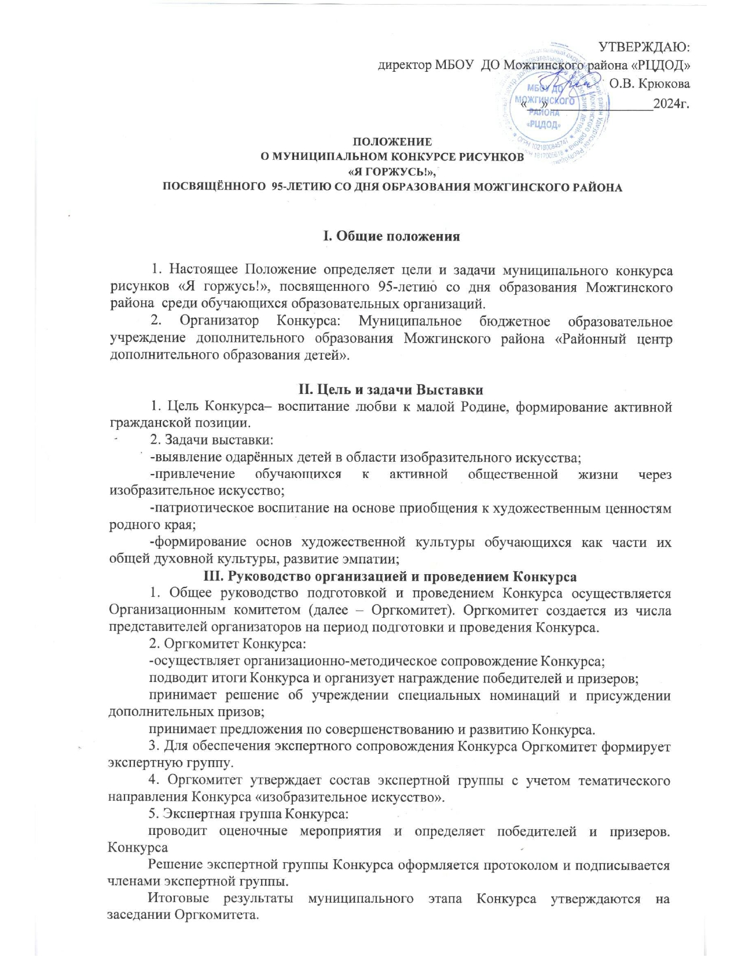

**I. Общие положения**

1. Настоящее Положение определяет цели и задачи муниципального конкурса рисунков «Я горжусь!», посвященного 95-летию со дня образования Можгинского района среди обучающихся образовательных организаций.

2. Организатор Конкурса: Муниципальное бюджетное образовательное учреждение дополнительного образования Можгинского района «Районный центр дополнительного образования детей».

**II. Цель и задачи Выставки**

1. Цель Конкурса– воспитание любви к малой Родине, формирование активной гражданской позиции.

2. Задачи выставки:

-выявление одарённых детей в области изобразительного искусства;

-привлечение обучающихся к активной общественной жизни через изобразительное искусство;

-патриотическое воспитание на основе приобщения к художественным ценностям родного края;

-формирование основ художественной культуры обучающихся как части их общей духовной культуры, развитие эмпатии;

**III. Руководство организацией и проведением Конкурса**

1. Общее руководство подготовкой и проведением Конкурса осуществляется Организационным комитетом (далее – Оргкомитет). Оргкомитет создается из числа представителей организаторов на период подготовки и проведения Конкурса.

2. Оргкомитет Конкурса:

-осуществляет организационно-методическое сопровождение Конкурса;

подводит итоги Конкурса и организует награждение победителей и призеров;

принимает решение об учреждении специальных номинаций и присуждении дополнительных призов;

принимает предложения по совершенствованию и развитию Конкурса.

3. Для обеспечения экспертного сопровождения Конкурса Оргкомитет формирует экспертную группу.

4. Оргкомитет утверждает состав экспертной группы с учетом тематического направления Конкурса «изобразительное искусство».

5. Экспертная группа Конкурса:

проводит оценочные мероприятия и определяет победителей и призеров. Конкурса

Решение экспертной группы Конкурса оформляется протоколом и подписывается членами экспертной группы.

Итоговые результаты муниципального этапа Конкурса утверждаются на заседании Оргкомитета.

6. Муниципальный Оргкомитет формирует экспертную группу Конкурса из числа педагогов-практиков, методистов, преподавателей изобразительного искусства, краеведов.

7. Консультации по организации и проведению Конкурса ежедневно с 9.00 до 17.00 по номеру телефона: 8 (34139) 3-18-19 или e-mail: [ddtmzr@mail.ru](mailto:ddtmzr@mail.ru)

**IV. Участники Конкурса**

1. К участию в Конкурсе приглашаются обучающиеся в следующих возрастных группах:

11-14 лет

15-18 лет

2. Участие в Конкурсе является добровольным и бесплатным.

**V. Сроки и порядок проведения Конкурса**

Прием работ с 15 мая -5 июня 2024г. в РЦДОД Можгинского района. Выставка рисунков проводится в течение июня 2024 года.

**VI. Общие требования к работам Конкурса**

1. На выставку принимаются работы, отражающие любовь и гордость за свою малую Родину- Можгинский район в следующих жанрах изобразительного искусства:

- «Объект архитектуры»- здание, сооружение, комплекс зданий и сооружений, их интерьер, объекты благоустройства, ландшафтного или садово-паркового искусства, созданные на основе архитектурного проекта.

- «Портрет» - классический студийный портрет, репортаж (рисунок отображающий какое-либо событие), групповой и жанровый портрет (представлен человек и его эмоции, а также какие-либо действия, например, характерные для различных профессий);

- «Пейзаж» - рисунок, отображающий окружающую природу, как в первозданном её виде, так и в изменённом человеком в той или иной степени. Главным изобразительным центром пейзажа является природа во всех её проявлениях

- «Анималистика» - рисунок, изображающий всевозможных представителей фауны: дикие звери, птицы, рыбы, насекомые в естественной среде обитания и в зоопарках, а также домашние питомцы.

2. Участники Конкурса предоставляют право на воспроизведение, распространение, публичный показ работ, а также для использования в рекламной продукции: буклетах, альбомах, календарях, закладках и т.п. с указанием автора (в некоммерческих целях).

3. Работы должны быть выполнены на бумаге формата А3 с паспарту. Ссылка на мастер - класс как изготовить паспарту: <https://infourok.ru/masterklass-paspartu-svoimi-rukami-3917049.html>

Принимаются работы, выполненные в любой технике допустимо использование гуаши, масла, цветных карандашей, акварели, восковых мелков, фломастеров. Рисунки должны быть авторскими, выполненными самостоятельно, без явной помощи взрослых.

1. На Конкурс не принимаются работы:

- выполненные в виде коллажей и аппликаций;

- коллективные работы;

- работы с неподтвержденным авторством;

5. Каждый Участник может представить на Конкурс не более одной работы. Все последующие работы к участию в Конкурсе не допускаются и не рассматриваются.

6. Каждая работа должна иметь **этикетку (размер 11х5 см.),** содержащую следующую информацию: имя и фамилия ребенка, возраст, место проживания (село, деревня), место учебы, класс, название рисунка.

**VII. Подведение итогов и награждение участников Конкурса**

1. Награждение победителей и призеров Конкурса проводится МБОУ ДО Можгинского района «РЦДОД».

2. Все участники награждаются сертификатами участников в электронном виде.

3. Участники, набравшие наибольшее количество баллов в каждом виде, номинации и возрастной группе, объявляются победителями Конкурса (1-е место).

4. Участники, следующие после победителей в рейтинге по результатам в каждом виде, номинации и возрастной группе, объявляются призёрами Конкурса(2-е и 3-е место).

5. Конкурсные работы оцениваются согласно критериям. Каждый критерий рассматривается в диапазоне от 1 (минимальное значение) до 10 (максимальное значение) баллов.

Критерии оценки:

* оригинальность, нестандартность сюжета;
* тематическая и информационная насыщенность;
* художественные достоинства работы;
* композиционное решение;
* соответствие уровня работы возрасту/возможностям участника;
* раскрытие тематики конкурса

|  |  |
| --- | --- |
|  |  |
|  |  |